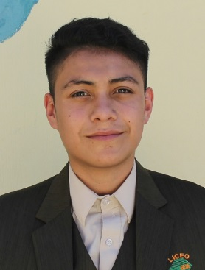

Extracto profesional: una de mis mejores cosas que se hacer es jugar futbol no soy el mejor futbolista pero de defenderme muy bien

Otra de mis mejores virtudes es llevarme muy bien con las personas

**2013- 2016**

**Educación básica**

*Colegio prados del Carmen.*

**2017 - 2018**

**Diversificado**

*Liceo Compu-Market.*

**FORMACIÓN ACADÉMICA**

**Edwin Antonio Colindres Alvarado**

*Estudiante / graduando*

**Edad: 18 teléfonos: 31785289 E-mail: tonycolindres100@gmail.com**

 22 Avenida 3-41 Zona 4, lago azul Villa Nueva Guatemala,

**EXTRACTO PROFESIONAL**